Gemeenteprofiel
Almen en Harfsen

Een huis voor de ziel, een huis voor het dorp

De kerken van Almen en Harfsen zijn protestantse gemeenten in de Achterhoek, in de driehoek tussen Deventer, Zutphen en Lochem. Zowel in Almen als Harfsen staat de kerk in het hart van het dorp. Een symbolische plek: de kerk is er voor het dorp op kruispunten in het leven. De kerk is er om naast de mensen te staan, te delen in vreugde en verdriet, om te troosten en te bemoedigen, om eenzaamheid op te heffen of te verzachten, om licht door te geven in donkere dagen. De kerk is in Almen en Harfsen een huis voor de ziel en een huis voor het dorp.

Onze inspiratie vinden we in de Bijbel (Johannes 1, vers 4 en 5):
In het Woord was leven
en het leven was het licht voor de mensen.
Het licht schijnt in de duisternis
en de duisternis heeft het niet in haar macht gekregen.

Geraakt en bewogen door Gods Woord en Geest willen we de liefde van Christus delen en gestalte geven in de samenleving. Levend vanuit die verwachting zijn we doelgericht en missionair onderweg en willen we, met de wereldwijde gemeente van Christus, licht zijn in de wereld om ons heen.
Wij houden van onze kerk en wij geloven dat zij toekomst heeft. Wij weten alleen niet precies hoe die toekomst eruit ziet in onze dorpen. Zoals in veel dorpskerken het geval is, speelt ook bij ons vergrijzing een rol en missen we de aansluiting bij jongeren. We zoeken naar wegen om de boodschap en de betekenis van de Bijbel door te geven en te vertalen naar wat hier en nu nodig is. Als kerk willen wij goed luisteren, aansluiten bij de vragen die er leven, dienstbaar zijn voor onze naasten.
Ons uitgangspunt blijft ”geloof, hoop en liefde”. De Bijbelse traditie, onze levenshouding en de liefde voor de mensen om ons heen. Richtinggevend is dat we ”een huis voor de ziel” zijn. Mensen die op zoek zijn naar zin en betekenis voor hun leven, krijgen bij ons de ruimte om te zoeken. Daarnaast willen we ”een huis voor het dorp” zijn. Onze kerk staat open voor alle muzikale- en culturele activiteiten die dorpsgenoten in verbinding brengt met elkaar.

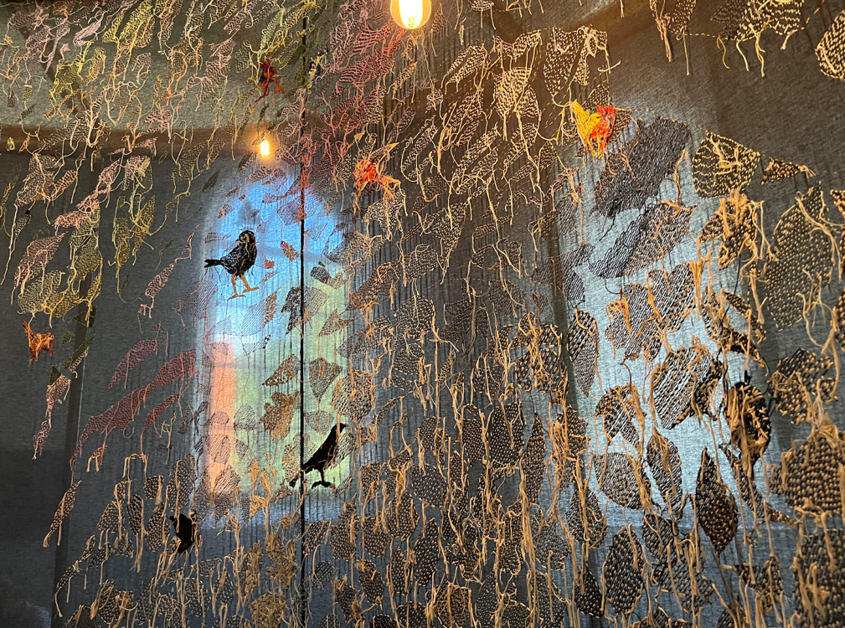
Een Bos van Draad. Zomertentoonstelling in de kerk van Almen i.s.m. Museum Staal, 2023.

De kerkenraden van Almen en Harfsen hebben de krachten gebundeld, versterken elkaar in denk- en regelwerk en we houden eens per maand een gezamenlijke kerkdienst. In beide dorpen speelt naoberschap een grote rol: omzien naar elkaar.

Almen en Harfsen: uniek en toch gelijk

Almen en Harfsen liggen in een mooie omgeving voor wat betreft natuur en landschap. De nabijheid van de rivier de Berkel, ingeklemd tussen Lochemse berg en Gorsselse heide, de weilanden en bossen en iets verderop schemeren de landgoederen en kastelen tussen de bomen door.
Almen bezit een prachtige kerk die deels dateert uit de 14e eeuw. Het kerkje, zo prominent beschreven in het gedicht van A.C.W. Staring, naast de school en de dorpspomp geven je het gevoel alsof de tijd hier even heeft stilgestaan. Hoe anders is dat in Harfsen. Daar staat sinds 1951 een verenigingsgebouw dat tevens dienst doet als kerk. Dit pand is in 2025 volledig gerenoveerd waardoor het een eigentijdse uitstraling heeft, toekomstbestendig is en tevens dienst doet als uitvaartcentrum.

Van oudsher vormde de kerk het hart van de dorpsgemeenschap: vroeger een hechte groep mensen met vele familiebanden, nu een mix van mensen met verschillende achtergronden, cultuur en levensovertuiging. We zien bij veel mensen een verlangen om te delen over de essentie van het leven en zichzelf te mogen zijn in de eigen beleving hiervan. In deze diversiteit ligt een grote rijkdom, maar soms geeft het ook een spanningsveld.
Zowel in Almen als in Harfsen is de dorpskerk altijd ‘de kerk’ gebleven. Ze is letterlijk en figuurlijk midden in het dorp blijven staan. Vrijwel alle inwoners hebben wel ‘iets met de kerk’, terwijl slechts een deel daarvan actief betrokken is. Hoewel de kerkdiensten laagdrempelig zijn, is het bezoekersaantal aan de kerkdiensten gestaag afgenomen. Vooral de jeugd wordt gemist.

In beide dorpen is het naoberschap goed voelbaar en zichtbaar; er wordt met elkaar meegeleefd en de mensen dragen zorg voor elkaar. Een Achterhoeker is trouw aan zijn buren en aan zijn fysieke omgeving.
De dorpen bruisen van activiteiten op cultureel gebied en hebben een groot, sociaal kloppend hart. De kerk sluit hierbij aan. Zo luiden we de klokken bij een sterfgeval, krijgt iedereen (kerkelijk of niet kerkelijk) een bloemetje als daar een reden toe is en wordt bij alle eindexamenkandidaten thuis een roos bezorgd.
Muziek in de kerk is belangrijk; beide kerken hebben een cantorij en eigen organisten, onder wie een professionele organist/pianist. Ook buiten de diensten worden er in Almen veelvuldig concerten georganiseerd, net als tentoonstellingen in samenwerking met Museum Staal.

In Almen is sinds 2023 een informele ‘denktank’ van niet-kerkgebonden dorpsbewoners die samen met enkele mensen uit de kerkenraad nadenkt over hoe de kerk – in de breedste zin van het woord – weer meer een plaats in het dorpsleven kan krijgen. Het bestaan van deze groep wordt door iedereen als heel positief en veelbelovend beschouwd. Zo heeft dit onder andere tot een stilteruimte geleid, is er een maandelijkse bijeenkomst rond Zin in Verstilling en recentelijk ook een Zen-training.
In Harfsen heeft die gedachte gestalte gekregen in de samenwerking tussen Kulturhus Hoeflo, Plaatselijk Belang en Ontmoetingsplek de Veldhoek. Gezamenlijk brengen zij elk kwartaal een glossy uit, De Uitkijk, en ze stemmen activiteiten met elkaar af.

Nog wat feiten op een rij
Almen telt 1225 inwoners, Harfsen 1795.
Hiervan zijn respectievelijk 303 en 395 lid van de Protestantse Gemeente.
Almen telt 175 belijdende leden en Harfsen telt er 234.
De Protestantse Gemeenten zijn opgedeeld in wijken, die een eigen contactpersoon hebben. Deze contactpersoon is het oor en oog rondom pastorale zorg. Het pastoraat is belegd bij een bezoekersgroep. Beide gemeenten hebben tijdelijk een predikant ter ondersteuning in pastoraat en bij uitvaarten, ter overbrugging totdat een nieuwe predikant is gevonden.
Het bezoekersaantal van een reguliere kerkdienst ligt in Almen tussen de 30 en 40 bezoekers en in Harfsen tussen de 15 en 25. Op hoogtijdagen en bij uitvaarten zit de kerk vol.

> Meer informatie: Website van de kerk van Almen
> Meer informatie: Website van de kerk van Harfsen

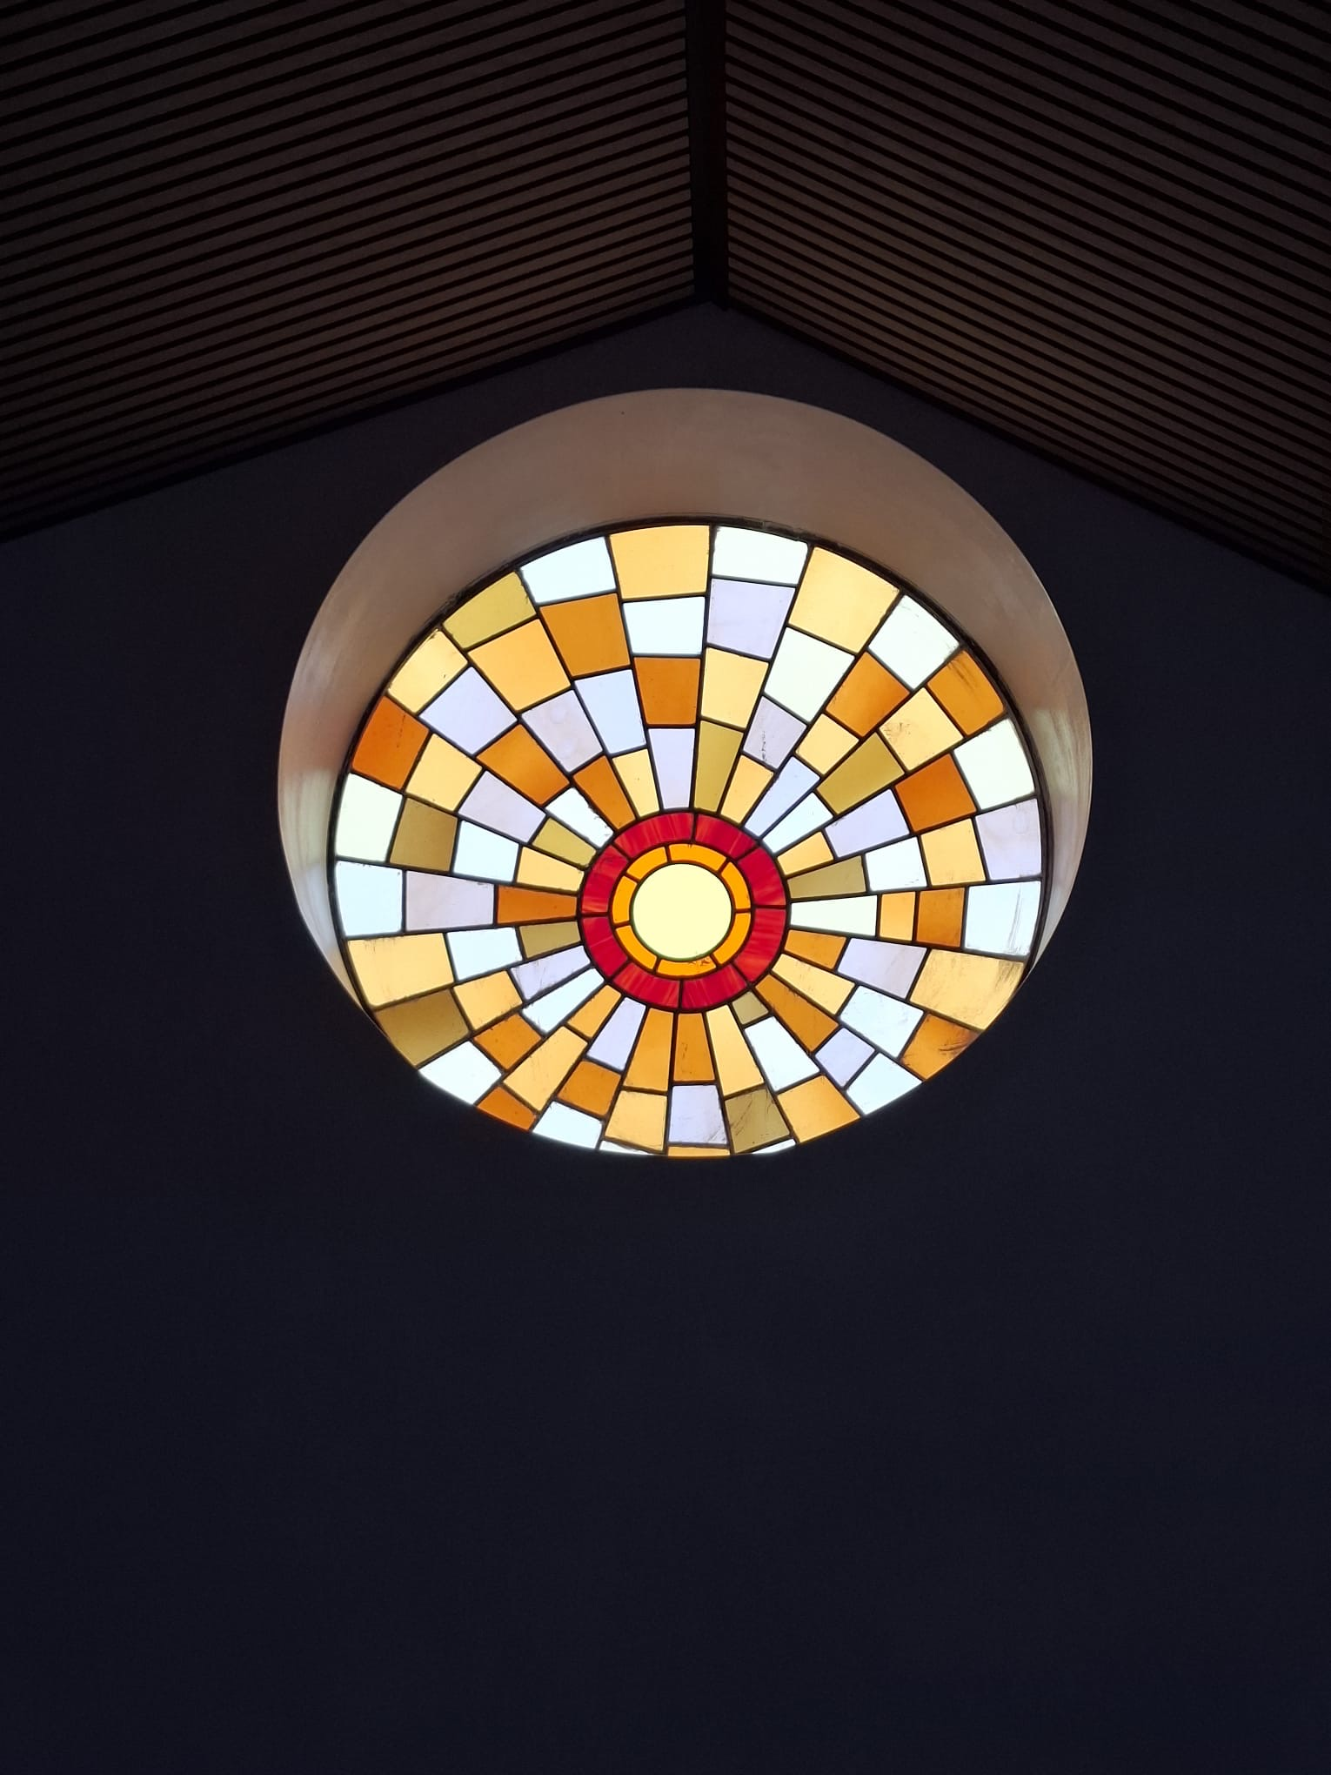

Hoop in Harfsen - raam in Ons Gebouw.

